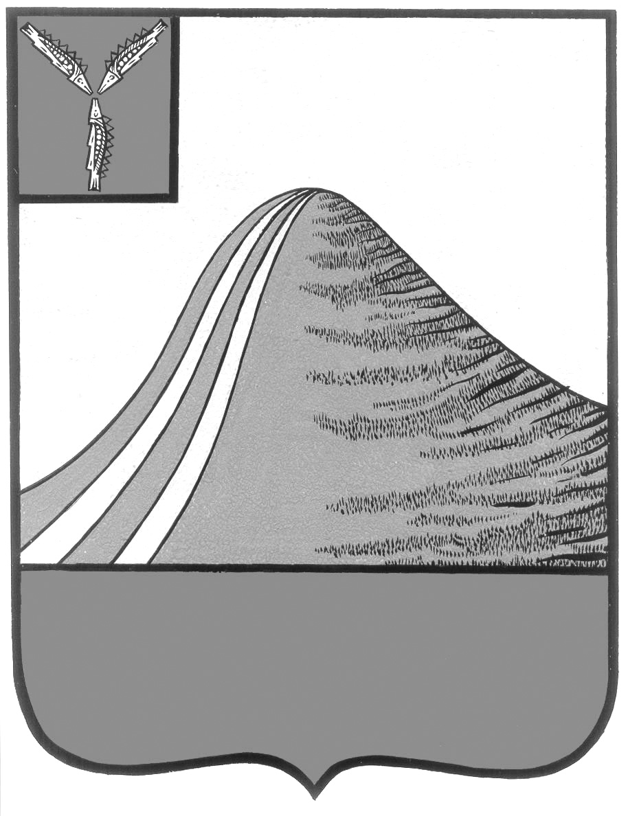
СОБРАНИЕ ЛЫСОГОРСКОГО МУНИЦИПАЛЬНОГО РАЙОНА
САРАТОВСКОЙ ОБЛАСТИ
шестого созыва

Р Е Ш Е Н И Е

от 2 сентября 2025 года № 10/64

р.п. Лысые Горы

О внесении изменений и дополнений
в Устав Лысогорского муниципального района

В соответствии с Федеральным законом от 20 марта 2025 года № 33-ФЗ «Об общих принципах организации местного самоуправления в единой системе публичной власти», Законом Саратовской области от 11 июня 2025 года № 42-ЗСО «О некоторых вопросах организации местного самоуправления в Саратовской области и признании утратившими силу некоторых законодательных актов Саратовской области и отдельных положений законодательных актов Саратовской области», Уставом Лысогорского муниципального района Собрание Лысогорского муниципального района

РЕШИЛО:
1. Внести в Устав Лысогорского муниципального района Саратовской области следующие изменения и дополнения:
1.1 статью 4 изложить в следующей редакции:
«1. К формам непосредственного осуществления населением местного самоуправления относятся:
1) местный референдум;
2) муниципальные выборы;
3) сход граждан.
2. К формам участия населения в осуществлении местного самоуправления относятся:
1) опрос;
2) публичные слушания, общественные обсуждения;
3) собрание граждан;
4) инициативные проекты;
5) территориальное общественное самоуправление;
6) староста сельского населенного пункта».
1.2 абзац второй части 5 статьи 5 изложить в следующей редакции:
«В соответствии с ч. 9 статьи 43 Федерального закона от 20 марта 2025 года № 33-ФЗ «Об общих принципах организации местного самоуправления в единой системе публичной власти» в случае, если местный референдум не назначен решением Собрания Лысогорского муниципального района в установленные сроки, референдум назначается судом на основании обращения граждан, избирательных объединений, главы муниципального образования, органов государственной власти Саратовской области или прокурора. Назначенный судом местный референдум организуется соответствующей комиссией референдума, а обеспечение его проведения осуществляется исполнительным органом Саратовской области или иным органом, на который судом возложено обеспечение проведения местного референдума.».
1.3 дополнить статьей 5.1 следующего содержания:
«Статья 5.1. Порядок организации и проведения схода граждан.
1. Сход граждан может проводиться в случаях, предусмотренных Федеральным законом от 20 марта 2025 года № 33-ФЗ «Об общих принципах организации местного самоуправления в единой системе публичной власти».
2. Сход граждан может созываться главой Лысогорского муниципального района либо представительным органом муниципального района, в том числе по инициативе группы жителей соответствующей части территории населенного пункта численностью не менее 10 человек.
3. Проведение схода граждан обеспечивается главой муниципального района.
4. Сход граждан правомочен при участии в нем более половины обладающих избирательным правом жителей населенного пункта (либо части его территории).
5. В случае, если в населенном пункте отсутствует возможность одновременного совместного присутствия более половины обладающих избирательным правом жителей данного населенного пункта, сход граждан проводится поэтапно в срок, не превышающий одного месяца со дня принятия решения о проведении схода граждан. При этом лица, ранее принявшие участие в сходе граждан, на последующих этапах участия в голосовании не принимают.
6. Решение схода граждан считается принятым, если за него проголосовало более половины участников схода граждан.
7. Органы местного самоуправления и должностные лица местного самоуправления обеспечивают исполнение решений, принятых на сходе граждан, в соответствии с разграничением полномочий между ними, определенным уставом муниципального района.
8. Решения, принятые на сходе граждан, подлежат официальному опубликованию.
9. Инициатива группы жителей о проведении схода граждан должна быть оформлена в виде подписного листа в соответствии с формой, утвержденной Собранием Лысогорского муниципального района.
В подписном листе должны быть указаны:
1) вопрос местного значения, решаемый за счет средств самообложения граждан, а также размер разового платежа;
2) содержание инициативного проекта – в случае выявления мнения граждан о поддержке инициативного проекта;
2) предлагаемые сроки проведения схода граждан;
3) фамилия, имя, отчество, дата рождения, адрес места жительства, номер телефона каждого гражданина, поддерживающего инициативу о созыве схода, их подписи и дата внесения подписи, согласие на обработку персональных данных.
Подписной лист заверяется лицом, осуществляющим сбор подписей, направляется главе муниципального района и подлежит рассмотрению в течение 30 дней со дня его поступления.
10. По результатам рассмотрения инициативы жителей главой муниципального района принимается решение о проведении схода граждан либо об отклонении направленной инициативы.
Решение об отклонении инициативы граждан принимается в следующих случаях:
1) непредставление подписных листов;
2) несоответствие выносимого вопроса Конституции Российской Федерации, федеральному законодательству, законодательству Саратовкой области, настоящему Уставу.
Сход граждан, проводимый по инициативе главы муниципального района, назначается постановлением администрации муниципального района.
Сход граждан, проводимый по инициативе группы жителей соответствующей части территории населенного пункта и представительного органа муниципального района, назначается решением представительного органа муниципального района.
11. Решение, постановление о назначении схода граждан должно содержать сведения:
1) о вопросе, выносимом на сход граждан;
2) о населенном пункте, на территории которого проводится сход граждан - по вопросу введения и использования средств самообложения граждан;
3) о территории муниципального образования или части его территории - по вопросу выявления мнения граждан о поддержке инициативного проекта
4) о порядке проведения схода граждан (поэтапный и единовременный), дате, времени и месте проведения схода граждан (при проведении поэтапного схода граждан указываются дата, время и место проведения каждого из этапов схода);
5) о порядке заблаговременного ознакомления с проектом муниципального правового акта и материалами по вопросам, выносимым на решение схода граждан;
6) о составе комиссии по проведению схода граждан (далее - Комиссия).
12. Решение, постановление о назначении схода граждан подлежит официальному опубликованию не позднее чем за 20 дней до проведения схода граждан.
13. Для организации и проведения схода граждан создается Комиссия в составе не менее пяти человек. В состав Комиссии входят председатель, секретарь, а также члены комиссии.
Комиссия при подготовке к проведению схода граждан определяет список участников схода граждан, имеющих право на участие в сходе, по форме утвержденной представительным органом муниципального района.
Комиссия обеспечивает предоставление помещения для проведения схода граждан, а в случае невозможности предоставления помещения организовывает проведение схода граждан на открытой местности.
Комиссия дает разъяснения по вопросам голосования, подсчитывает голоса и подводит итоги голосования.
14. Прибывшие на сход граждане допускаются к участию в сходе, если они внесены в список участников схода граждан, имеющих право на участие в сходе.
Перед началом схода членами Комиссии проводится регистрация его участников согласно списку участников схода.
В случае выявления неточности в списке участников схода граждан, обладающих избирательным правом, житель должен быть зарегистрирован и допущен к участию в сходе. Подтверждением ошибочности записей (или их отсутствия) может служить наличие документа, подтверждающего личность гражданина.
Ведение схода осуществляется председателем Комиссии. Председатель Комиссии организует проведение схода граждан, поддерживает порядок, предоставляет слово для выступления.
15. Решение схода граждан принимается открытым голосованием.
Голосование проводится отдельно по каждому вопросу. Результаты голосования заносятся в протокол, который подписывается председателем и секретарем.
16. В случае установления неправомочности схода сход признается несостоявшимся, о чем делается отметка в протоколе.
17. Решение схода граждан оформляется в виде протокола схода граждан по форме, установленной представительным органом муниципального образования, и в течение пяти рабочих дней со дня проведения схода направляется в представительный орган муниципального района с приложением списка участников схода граждан.».
1.4 статью 7 – исключить.
1.5 статью 8 – исключить.
1.6 статью 9 – исключить.
1.7 внести в статью 10 следующие изменения:
абзац второй части 2 дополнить словами: «в течение 10 дней с момента поступления инициативы»;
пункт 3 части 3 исключить;
пункт 4 части 3 изложить в следующей редакции: «4) вопросы преобразования муниципального района.»;
часть 4 изложить в следующей редакции:
«4. Порядок назначения и проведения публичных слушаний определяется нормативными правовыми актами представительного органа муниципального образования и должен предусматривать положения в соответствии с Федеральным законом от 20 марта 2025 года № 33-ФЗ «Об общих принципах организации местного самоуправления в единой системе публичной власти», включая положения о вопросах, которые выносятся на публичные слушания, об инициаторах проведения публичных слушаний, оповещении жителей муниципального образования о времени и месте проведения публичных слушаний, а также о возможности ознакомления с проектом муниципального правового акта, в том числе посредством его размещения на официальном сайте органа местного самоуправления в информационно-телекоммуникационной сети «Интернет» (далее – официальный сайт), возможности представления жителями муниципального образования своих замечаний и предложений по вынесенному на обсуждение проекту муниципального правового акта, в том числе посредством официального сайта.».
1.8 в абзацах первом и втором части 4 статьи 11 слово «шестнадцатилетнего» заменить словом «восемнадцатилетнего».
1.9 в статью 12 внести следующие изменения:
часть 1 изложить в следующей редакции:
«1. Опрос граждан может проводиться на всей территории Лысогорского муниципального района или на части его территории для выявления мнения населения при принятии решений органами местного самоуправления и должностными лицами местного самоуправления в части осуществления полномочий по решению вопросов непосредственного обеспечения жизнедеятельности населения, а также органами государственной власти Саратовской области в части осуществления полномочий по решению вопросов установления общих принципов организации местного самоуправления.»;
в части 2 слово «шестнадцатилетнего» заменить словом «восемнадцатилетнего»;
часть 3 изложить в следующей редакции:
«3. Опрос граждан проводится по инициативе:
1) Собрания Лысогорского муниципального района, главы Лысогорского муниципального района;
2) органов государственной власти Саратовской области;
3) жителей Лысогорского муниципального района или его части, в которых предлагается реализовать инициативный проект, - для выявления мнения граждан о поддержке данного инициативного проекта.»;
в абзаце первом части 5 слова «в течение месяца» заменить словами «в течение трех месяцев».
1.10 статью 13 – исключить.
1.11 в абзаце третьем статьи 15 слова «в соответствии со статьёй 19 Федерального закона № 131-ФЗ от 6 октября 2003 года» заменить словами «в соответствии со статьей 34 Федерального закона от 20 марта 2025 года № 33-ФЗ «Об общих принципах организации местного самоуправления в единой системе публичной власти».
1.12 в части 1 статьи 17 слова «Законом Саратовской области от 29.10.2014 № 131-ЗСО «О порядке формирования представительных органов муниципальных районов Саратовской области» заменить словами «Законом Саратовской области от 11 июня 2025 года № 42-ЗСО «О некоторых вопросах организации местного самоуправления в Саратовской области и признании утратившими силу некоторых законодательных актов Саратовской области и отдельных положений законодательных актов Саратовской области».
1.13 пункт 7 части 1 статьи 19 – исключить.
1.14 статью 20 изложить в следующей редакции:
«Досрочное прекращение полномочий представительного органа муниципального района
1. Полномочия Собрания Лысогорского муниципального района прекращаются досрочно в следующих случаях:
1) вступление в силу закона Саратовской области о его роспуске;
2) принятие Собранием Лысогорского муниципального района решения о самороспуске. Решение о самороспуске считается принятым, если за него проголосовало не менее двух третей от установленного в части 1 статьи 17 настоящего Устава числа депутатов Собрания Лысогорского муниципального района;
3) вступление в силу решения областного суда о неправомочности данного состава депутатов представительного органа Лысогорского муниципального района, в том числе в связи со сложением депутатами своих полномочий;
4) преобразование муниципального района, осуществляемое в соответствии с частями 6 и 7 статьи 12 Федерального закона от 20 марта 2025 года № 33-ФЗ «Об общих принципах организации местного самоуправления в единой системе публичной власти»;
5) увеличение численности избирателей муниципального района более чем на 25 процентов;
6) нарушение срока издания муниципального правового акта, необходимого для реализации решения, принятого путем прямого волеизъявления населения.
2. Досрочное прекращение полномочий Собрания Лысогорского муниципального района влечет за собой досрочное прекращение полномочий его депутатов.
3. В случае досрочного прекращения полномочий Собрания Лысогорского муниципального района досрочные выборы в указанный представительный орган проводятся в сроки, установленные Федеральным законом.».
1.15 в абзаце втором части 6, части 13 статьи 21, пункте 11 части 1 статьи 24.1, частях 10 и 11 статьи 25, абзаце втором части 3 статьи 36 слова «Федеральным законом от 6 октября 2003 года № 131-ФЗ «Об общих принципах организации местного самоуправления в Российской Федерации» заменить словами «Федеральным законом от 20 марта 2025 года № 33-ФЗ «Об общих принципах организации местного самоуправления в единой системе публичной власти».
1.16 в статью 25 внести следующие изменения:
часть 8 изложить в следующей редакции:
«8. В случае, если глава Лысогорского муниципального района не может осуществлять свои полномочия в связи с состоянием здоровья или другими обстоятельствами, временно препятствующими осуществлению своих полномочий (в частности, в связи с отпуском, служебной командировкой), их временно исполняет первый заместитель главы администрации Лысогорского муниципального района.».
часть 9 изложить в следующей редакции:
«9. Главе муниципального района предоставляются гарантии в виде ежемесячного денежного вознаграждения, ежемесячной процентной надбавки к денежному вознаграждению за работу со сведениями, составляющими государственную тайну, материальной помощи, ежегодного основного и дополнительного оплачиваемых отпусков, единовременной выплаты при предоставлении ежегодного оплачиваемого отпуска, ежемесячной доплаты к трудовой пенсии, в порядке и размерах, установленных решениями Собрания Лысогорского муниципального района.»;
дополнить частью 12 следующего содержания:
«12. Глава Лысогорского муниципального района одновременно замещает государственную должность Саратовской области и муниципальную должность.»
1.17 статью 28 изложить в следующей редакции:
«Статья 28. Досрочное прекращение полномочий главы Лысогорского муниципального района
«1. Полномочия главы Лысогорского муниципального района прекращаются досрочно в случаях, предусмотренных частью 1 статьи 30, частью 1 статьи 21 Федерального закона от 20 марта 2025 года № 33-ФЗ «Об общих принципах организации местного самоуправления в единой системе публичной власти», частью 12 статьи 3 Закона Саратовской области от 11 июня 2025 года № 42-ЗСО «О некоторых вопросах организации местного самоуправления в Саратовской области и признании утратившими силу некоторых законодательных актов Саратовской области и отдельных положений законодательных актов Саратовской области».
2. В соответствии с Федеральным законом от 20 марта 2025 года № 33-ФЗ «Об общих принципах организации местного самоуправления в единой системе публичной власти» в случае досрочного прекращения полномочий главы Лысогорского муниципального района либо применения к нему по решению суда мер процессуального принуждения в виде заключения под стражу или временного отстранения от должности Губернатор Саратовской области в течение 10 дней назначает временно исполняющего полномочия главы Лысогорского муниципального района из числа лиц, которые на день назначения не имеют в соответствии с законодательством об основных гарантиях избирательных прав и права на участие в референдуме граждан Российской Федерации ограничений пассивного избирательного права.
Гарантии осуществления полномочий главы Лысогорского муниципального района, установленные настоящим Уставом, распространяются на временно исполняющего полномочия главы Лысогорского муниципального района на срок до дня избрания главы Лысогорского муниципального района в установленном порядке и вступления его в должность.».
1.18 дополнить статьей 28.1 следующего содержания:
«Статья 28.1. Ответственность лиц, замещающих муниципальные должности
К лицу, замещающему муниципальную должность, представившему недостоверные или неполные сведения о своих доходах, расходах, об имуществе и обязательствах имущественного характера, а также сведения о доходах, расходах, об имуществе и обязательствах имущественного характера своих супруги (супруга) и несовершеннолетних детей, если искажение этих сведений является несущественным, могут быть применены следующие меры ответственности:
1) предупреждение;
2) освобождение лица, замещающего муниципальную должность, от должности в соответствующем органе местного самоуправления с лишением права занимать должности в соответствующем органе местного самоуправления до прекращения срока его полномочий;
3) освобождение от осуществления полномочий на постоянной основе с лишением права осуществлять полномочия на постоянной основе до прекращения срока его полномочий;
4) запрет занимать должности в соответствующем органе местного самоуправления до прекращения срока его полномочий;
5) запрет исполнять полномочия на постоянной основе до прекращения срока его полномочий.
Порядок принятия решения о применении к лицу, замещающему муниципальную должность, мер ответственности определяется муниципальным правовым актом в соответствии с законом Саратовской области.».
1.19 часть 3 статьи 32 изложить в следующей редакции:
«3. В целях наиболее эффективного решения задач в интересах населения, проживающего на территории муниципального района, в структуре местной администрации могут быть сформированы территориальные органы местной администрации.
Критериями формирования в структуре местной администрации территориальных органов местной администрации являются пешеходная доступность до административного центра муниципального образования или до территориальных органов местной администрации и обратно в течение рабочего дня для жителей всех населенных пунктов, входящих в состав муниципального образования, а также наличие имущественных, финансовых ресурсов, предусмотренных местным бюджетом, у муниципального образования для формирования, содержания и деятельности территориальных органов местной администрации.».
1.20 статью 43 дополнить частью 4 следующего содержания:
«4. Проекты нормативных правовых актов представительного органа муниципального района об установлении, о введении в действие или прекращении действия налогов (сборов), об изменении налоговых ставок (ставок сборов), порядка и срока уплаты налогов (сборов), установлении (отмене) налоговых льгот (льгот по сборам) и (или) оснований и порядка их применения, другие проекты нормативных правовых актов представительного органа муниципального района, предусматривающие расходы, финансовое обеспечение которых осуществляется за счет средств местного бюджета, рассматриваются представительным органом муниципального района по представлению главы Лысогорского муниципального района либо при наличии заключения указанного лица. Заключение представляется в представительный орган Лысогорского муниципального района в течение 25 календарных дней со дня поступления главе Лысогорского муниципального района соответствующего запроса.».
1.21 статью 44 изложить в следующей редакции:
«Статья 44. Обнародование муниципальных правовых актов
1. Муниципальные нормативные правовые акты, затрагивающие права, свободы и обязанности человека и гражданина, муниципальные нормативные правовые акты, устанавливающие правовой статус организаций, учредителем которых выступает муниципальное район, а также соглашения, заключаемые между органами местного самоуправления, вступают в силу после их официального опубликования.
Иные правовые акты вступают в силу со дня их принятия (издания), если в самом акте или законодательством не определен иной порядок вступления его в силу.
2. Под обнародованием муниципального правового акта понимаются:
1) официальное опубликование муниципального правового акта органа местного самоуправления Лысогорского муниципального района;
2) размещение муниципального правового акта органа местного самоуправления Лысогорского муниципального района в местах, доступных для неограниченного круга лиц (в помещениях государственных органов, органов местного самоуправления Лысогорского муниципального района, муниципальных библиотек, в других доступных для посещения местах);
3) размещение на официальном сайте в информационно-телекоммуникационной сети «Интернет»;
4) размещение на портале Минюста России «Нормативные правовые акты в Российской Федерации», зарегистрированном как электронное (сетевое) средство массовой информации (свидетельство о регистрации Эл № ФС77-72471 от 05.03.2018 г.).
3. Официальным опубликованием муниципального правового акта органа местного самоуправления Лысогорского муниципального района, в том числе соглашения, заключенного между органами местного самоуправления, считается первая публикация его полного текста в периодическом печатном издании, распространяемом в Лысогорском муниципальном районе, или первое размещение в сетевом издании.
4. Определить официальным периодическим печатным изданием для официального опубликования муниципальных правовых актов органов местного самоуправления Лысогорского муниципального района, в том числе соглашений, заключенных между органами местного самоуправления, газету «Призыв 64» (свидетельство о регистрации СМИ: ПИ № ТУ64-00659 от 19.03.2025 г.).
5. Определить сетевым изданием для официального опубликования муниципальных правовых актов органов местного самоуправления Лысогорского муниципального района, в том числе соглашений, заключенных между органами местного самоуправления, сетевое издание «Призыв- Л», имеющее доменное имя сайта в информационно-телекоммуникационной сети «Интернет»: prizyvr64.ru. Свидетельство о регистрации СМИ: ЭЛ № ФС 77-82980 от 14.03.2022 г.
6. Муниципальные правовые акты, не подлежащие обязательному официальному опубликованию, могут быть опубликованы в порядке, установленном данными правовыми актами.
7. Нормативные правовые акты Лысогорского муниципального района о налогах и сборах, вступают в силу в соответствии с Налоговым Кодексом Российской Федерации.».
1.22 По тексту устава Лысогорского муниципального района слова «официальное опубликование (обнародование)» и слова «официальное обнародование» заменить на слова «официальное опубликование» в соответствующих падежах.
1.23 По тексту устава Лысогорского муниципального района слова «выборное должностное лицо» заменить на слова «глава муниципального района» в соответствующих падежах.
2. Направить настоящее решение на государственную регистрацию в Управление Министерства юстиции Российской Федерации по Саратовской области.

3. Настоящее решение вступает в силу со дня его официального опубликования в районной газете «Призыв» после государственной регистрации.

Председатель Собрания
Лысогорского муниципального района В.А. Кузенков

Глава Лысогорского
муниципального района С.В. Фартуков

